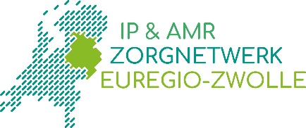
Projectaanvraag
IP & AMR Zorgnetwerk Euregio - Zwolle

Gegevens Indiener
Naam:
Functie:
Organisatie/instelling:
Telefoonnummer:
Mailadres:
Overige betrokken personen en/of instellingen
Naam van het project
Startdatum
Einddatum
Achtergrond
Geef kort weer wat de aanleiding/urgentie van dit project is. Welk probleem pakt dit project aan?
Noodzaak voor subsidie
Beschrijf waarom het project niet valt onder de eigen verantwoordelijkheid van de instelling/zorgaanbieder. Waarom is subsidie nodig?
Doelstelling(en)
Beschrijf puntsgewijs de achterliggende doelstelling(en) waar het project een bijdrage aan levert.
Binnen welk thema past dit project?
Thema 1: Coördinatie, communicatie en risico’s
Thema 2: Surveillance en het delen van informatie over BRMO
Thema 3: Infectiepreventie
Thema 4: Antimicrobial stewardship (AMS)
Financiën
Maak een grove inschatting van de materiele en personele kosten.

